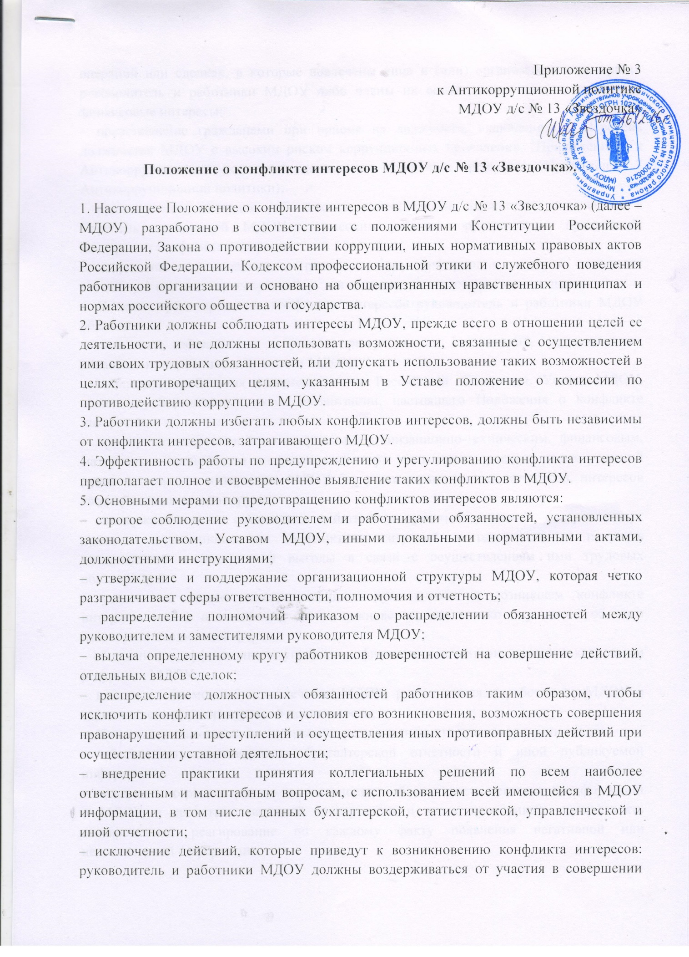
операций или сделках, в которые вовлечены лица и (или) организации, с которыми руководитель и работники МДОУ либо члены их семей имеют личные связи или финансовые интересы;
– представление гражданами при приеме на должности, включенные в Перечень должностей МДОУ с высоким риском коррупционных проявлений, (Приложение 1 к Антикоррупционной политике), декларации конфликта интересов (Приложение 7 Антикоррупционной политики);
– представление ежегодно работниками, замещающими должности, включенные в Перечень должностей МДОУ с высоким риском коррупционных проявлений, декларации конфликта интересов;
– запрет на использование, а также передачу информации, которая составляет служебную или коммерческую тайну, для заключения сделок третьими лицами.
6. В целях предотвращения конфликта интересов руководитель и работники МДОУ обязаны:
– исполнять обязанности с учетом разграничения полномочий, установленных локальными нормативными актами МДОУ;
– соблюдать требования законодательства Российской Федерации, Устава МДОУ, локальных нормативных актов организации, настоящего Положения о конфликте интересов;
– при принятии решений по кадровым, организационно-техническим, финансовым, материально-техническим вопросам, либо при подготовке проектов таких решений руководствоваться интересами МДОУ без учета своих личных интересов, интересов своих родственников и друзей;
– воздерживаться от совершения действий и принятия решений, которые могут привести к возникновению конфликтных ситуаций, в том числе не получать материальной и (или) иной выгоды в связи с осуществлением ими трудовых обязанностей;
– уведомлять своего непосредственного руководителя о возникшем конфликте интересов или о возможности его возникновения, как только ему станет об этом известно, в письменной форме.
– обеспечивать эффективность управления финансовыми, материальными и кадровыми ресурсами МДОУ;
– исключить возможность вовлечения МДОУ, руководителя и работников МДОУ в осуществление противоправной деятельности;
– обеспечивать максимально возможную результативность при совершении сделок;
– обеспечивать достоверность бухгалтерской отчетности и иной публикуемой информации;
– своевременно рассматривать достоверность и объективность негативной информации о МДОУ в средствах массовой информации и иных источниках, осуществлять своевременное реагирование по каждому факту появления негативной или недостоверной информации;
– соблюдать нормы делового общения и принципы профессиональной этики в соответствии с Кодексом этики и служебного поведения работников МДОУ;
– предоставлять исчерпывающую информацию по вопросам, которые могут стать предметом конфликта интересов;
– обеспечивать сохранность денежных средств и другого имущества МДОУ;
– обеспечить своевременное выявление конфликтов интересов на самых ранних стадиях их развития и внимательное отношение к ним со стороны организации, руководителя организации и работников.
7. Урегулирование (устранение) конфликтов интересов осуществляется должностным лицом, ответственным за реализацию Антикоррупционной политики.
8. Работники должны без промедления сообщать о любых конфликтах интересов руководителю МДОУ и должностному лицу, ответственному за реализацию Антикоррупционной политики, с указанием его сторон и сути, и до получения рекомендаций избегать любых отношений или действий, которые могут помешать принятию объективных и честных решений. Выбор приемлемых процедур и метода устранения конфликта интересов в каждом конкретном случае зависит от характера самого конфликта.
9. Лицо, ответственное за реализацию Антикоррупционной политики, не позднее семи рабочих дней со дня поступления сообщения должно выдать работнику письменные рекомендации по разрешению конфликта интересов.
10. Предотвращение или урегулирование конфликта интересов может состоять в:
– ограничение доступа работника к конкретной информации, которая может затрагивать личные интересы работника;
– добровольном отказе работника или его отстранение (постоянное или временное) от участия в обсуждении и процессе принятия решений по вопросам, которые находятся или могут оказаться под влиянием конфликта интересов;
– пересмотре и изменении трудовых обязанностей работника;
– временном отстранении работника от должности, если его личные интересы входят в противоречие с трудовыми обязанностями;
– переводе работника на должность, предусматривающую выполнение трудовых обязанностей, не связанных с конфликтом интересов;
– передаче работником принадлежащего ему имущества, являющегося основой возникновения конфликта интересов, в доверительное управление;
– отказе работника от своего личного интереса, порождающего конфликт с интересами организации;
– увольнении работника из организации по инициативе работника;
– увольнении работника по инициативе работодателя за совершение дисциплинарного проступка, то есть за неисполнение или ненадлежащее исполнение работником по его вине возложенных на него трудовых обязанностей.

